**新 书 推 荐**

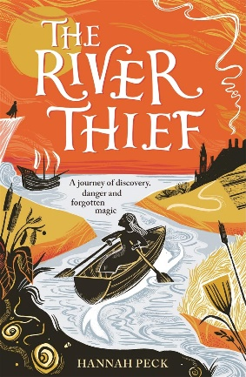**中文书名：《莱德河中的盗贼》  
英文书名：The River Thief  
作 者：Hannah Peck  
出 版 社：Bonnier  
代理公司：Bonnier /ANA**

**页 数：336页  
出版时间：2024年10月24日  
代理地区：中国大陆、台湾  
审读资料：电子稿  
类 型：9-12少年文学**

**内容简介：**

**🌊《莱德河中的盗贼》——奇幻冒险×生态寓言×千年秘闻📜**

**🐚当叛逆少女艾德莉遇见半人鱼伊芙🧜♀️，一场颠覆认知的河底冒险即刻引爆！被窃的魔法石⚡️暗藏止旱生机，千年族群恩怨浮出水面，两个少女踏着暗流与玻璃碎片的微光🌌，智斗神秘势力，重启被遗忘的河流记忆！**

**✨英国插画才女汉娜·佩克亲笔绘制🎨，墨水与铅笔交织出瑰丽水下世界！《每日电讯报》盛赞“现代版神话”+“让每个孩子共鸣的成长史诗”。9岁以上读者必入🚀——这里有比《水形物语》更清澈的跨物种羁绊！🌪️**

**🔥随书解锁：河流考古彩蛋+手绘魔法生物图鉴🔍，翻开即坠入治愈系奇幻漩涡！**

**2024年11月Indie Books月度必读**

**“引人入胜……一个彻底的现代历史画卷，[以及]一个每个小读者都会产生共鸣的女主人公”——《每日电讯报》**

**一段非凡的友谊、一个严守的秘密和一次对大海的探索。汉娜·佩克（Hannah Peck）为9岁及以上读者创作的这部新小说将为您带来无限惊喜。**

像许多河流一样，莱德（*Lyde*）河畔囤积着许多被遗忘的东西：陶器、小饰品、玻璃碎片。它们也承载着一段记忆。在这个故事发生的年代，被埋葬的记忆已被大多数人遗忘。但并非所有人都是如此……

艾德莉（Adderley）在家附近的河里发现了一名名叫伊芙（Ef）的半人半鱼的生物，但也因此被卷入了一场挑战她对这个世界所了解的一切的冒险。伊芙正在寻找一块特殊的石头，说这块石头是从族人那里偷走的。这块石头会不会是导致艾德莉家遭受旱灾的关键呢？艾德莉和伊芙决心一起找回石头，并将它送回真正的家园，但河水并不总是站在他们一边，旅途充满了危险。

**媒体评价：**

“引人入胜。佩克的文笔从容不迫，就像一个做足了研究的人，在本书的历史环境中游刃有余。这是一部彻底的现代历史画卷，剧中人物形象真实可信，而女主人公有着雅各布斯的（Jacobean）形象更是让每一位小读者为之倾倒”。——艾米莉·贝恩（Emily Bearn），《每日电讯报》

“一个关于魔法、民间传说和友谊的新颖故事”。——《加德纳杂志》

“非常适合四年级以上的学生阅读，作者的插图也贯穿全书，极大地增加了读者的乐趣。”——《世界上最小的图书馆》（*World's Smallest Library*）

**作者简介：**

**汉娜·佩克（HANNAH PECK）**是英国伦敦东部的一名作家兼插画家。她曾在大学学习英语，后来将钢笔换成了铅笔。现在，她写作和绘画同时进行。汉娜用墨水和铅笔的纹理创作出充满魔力和乐趣的优雅插图，她认为分享故事非常重要。

**内页插图：**

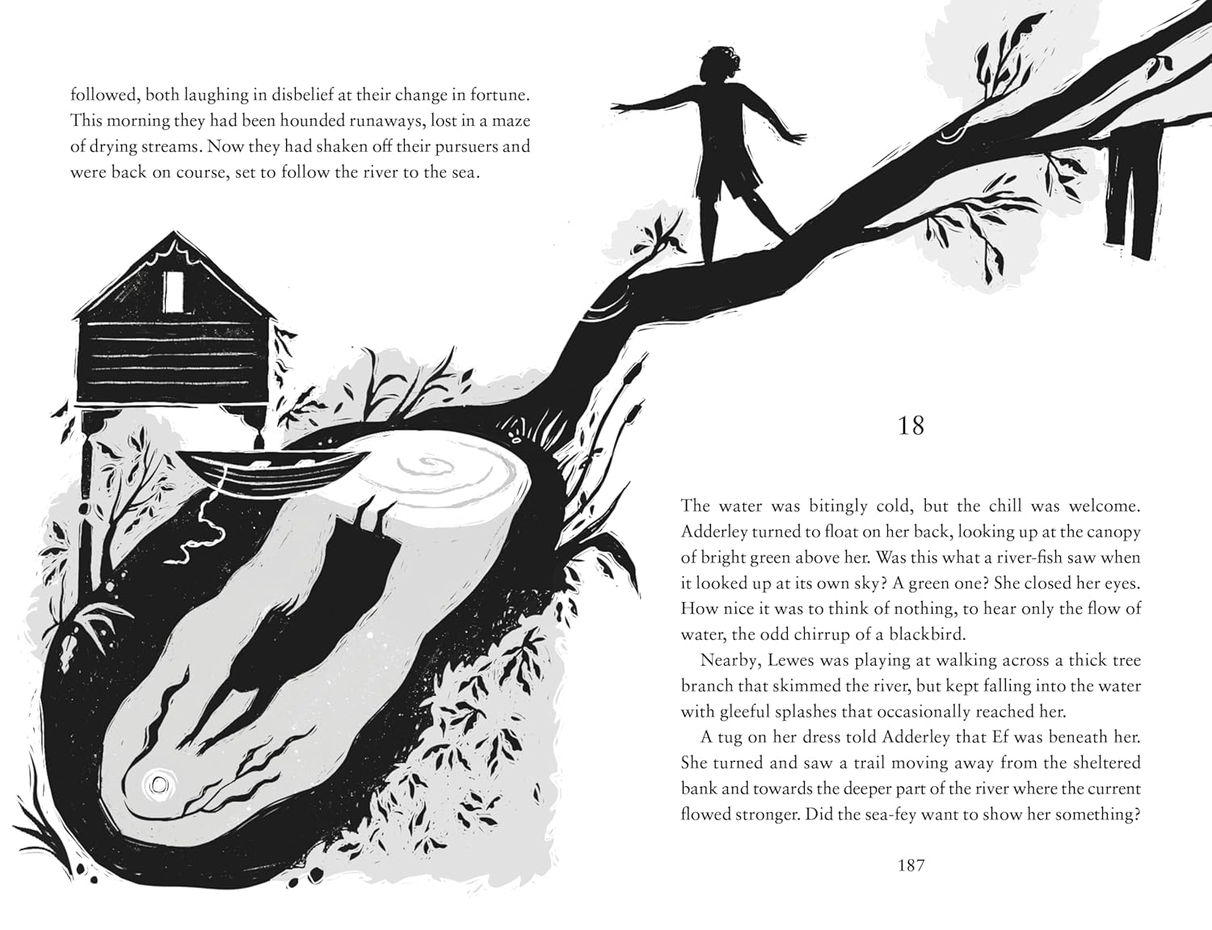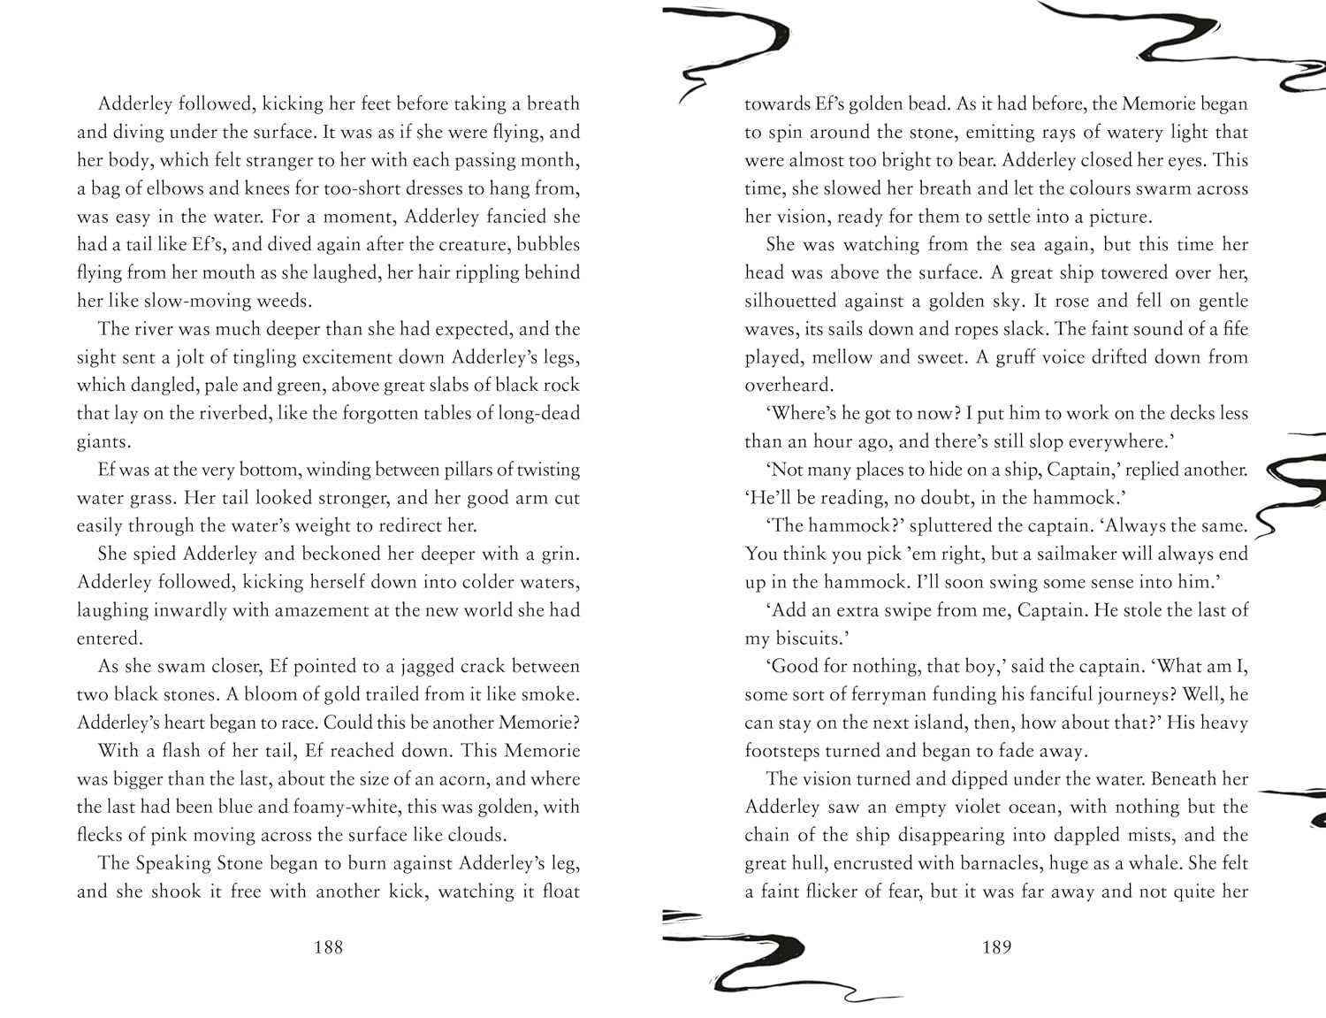

**感谢您的阅读！**

**请将反馈信息发至：版权负责人**

**Email**：[Rights@nurnberg.com.cn](mailto:Rights@nurnberg.com.cn)

安德鲁·纳伯格联合国际有限公司北京代表处

北京市海淀区中关村大街甲59号中国人民大学文化大厦1705室, 邮编：100872

电话：010-82504106, 传真：010-82504200

公司网址：[http://www.nurnberg.com.cn](http://www.nurnberg.com.cn/)

书目下载：<http://www.nurnberg.com.cn/booklist_zh/list.aspx>

书讯浏览：<http://www.nurnberg.com.cn/book/book.aspx>

视频推荐：<http://www.nurnberg.com.cn/video/video.aspx>

豆瓣小站：<http://site.douban.com/110577/>

新浪微博：[安德鲁纳伯格公司的微博_微博 (weibo.com)](https://weibo.com/1877653117/profile?topnav=1&wvr=6)

微信订阅号：ANABJ2002

